Réponses

L’algèbre
Unité 3, Fiche 4f

1. L’utilisateur doit entrer le diamètre du cylindre, la hauteur de l’étiquette et le nombre d’étiquettes qu’il veut imprimer.
2. Une fois complétée, l’application calculera et affichera le coût de conception, le coût d’impression, le sous-total, la taxe et le total.
3. a) Le coût par centimètre carré pour concevoir une étiquette :
1,50 $ par centimètre carré
b) Le coût par étiquette pour imprimer les étiquettes :
0,002 $ ou 0,2 ¢ par étiquette.
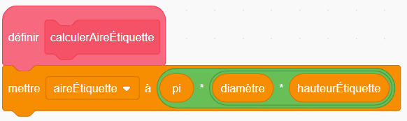
4. a)

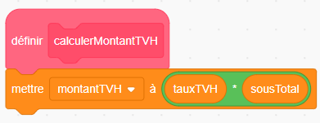
b)

5. a) sous-programme calculerSousTotal
sousTotal = coûtConception + coûtImpression
b) sous-programme calculerTotal
Total = sousTotal + montantTVH

L’algèbre
Unité 3, Fiche 4g
Réponses (suite)

Enrichissements :
Exemples de réponses :
- J’ai décidé de fixer le taux par étiquette à 0.0015 $ (0.15 ¢)
pour les commandes entre 500 et 999 étiquettes, et à 0.001 $ (0.1 ¢) pour les commandes de 1 000 étiquettes ou plus. Voici comment j’ai modifié le sous-programme qui calcule le coût d’impression :
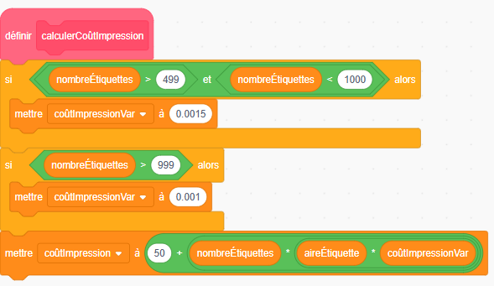
- J’ai ajouté un bloc à la fin de chacun des sous-programmes du sous-total et du montant de la TVH.
Un nouveau bloc multiplie la variable sousTotal par 100, l’arrondit, puis la divise par 100.
Un autre nouveau bloc multiplie la variable montantTVH par 100, l’arrondit, puis la divise par 100.
Comme le total est calculé en additionnant ces deux variables, il sera lui aussi calculé au centième près.

L’algèbre
Unité 3, Fiche 4h
Réponses (suite)

Les sous-programmes ressemblent à ceci :
